2010-2011(2)国贸概率论与数理统计期末试题B卷

一、填空题（每题3分，共12分）
1. 设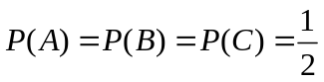，且相互独立，则至少有一个出现的概率（probability）为 7/8 .
2. 一个寝室有4人，假定每个人的生日在12个月的每一个月是等可能的，则至少有两个人的生日在同一个月的概率为 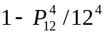 .
3. 设随机变量服从泊松分布，参数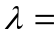 2 时，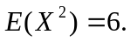
4. 设两个随机变量和的方差分别为25和16，相关系数 (correlation coefficient) 为0.4，则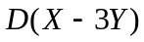= 121 .
二、选择题（每题3分，共12分）
- 如果随机变量~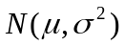，且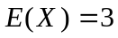，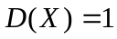，则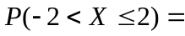（ D ）.
（A）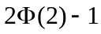 （B）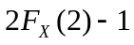 （C）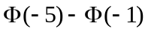 （D）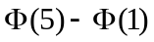
2. 设，则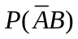 为( C )
(A) 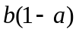 (B) 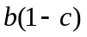 （C） (D) 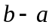
3.设随机变量和相互独立(mutually independent)，且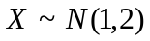，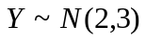, 则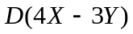为（ A ）.
(A) 59 (B) 61 (C) 2 (D) 5
4. 设随机变量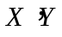的期望和方差都存在，且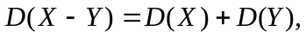则下列说法不正确的是（ C ）
（A） 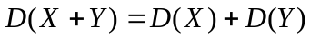 （B） 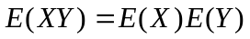
（C） 与有完全线性关系 （D） 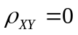
三、计算题（共70分，每题10分）
1. 某行业进行专业劳动技能考核，一个月安排一次，每人 最多参加3次；某人第一次参加能通过的概率为60%；如果第一次未通过就去参加第二次，这时能通过的概率为80%；如果第二次再未通过，则去参加第三次，此时能通过的概率为90%。求这人能通过考核的概率。
解：设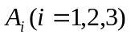是第i次通过考试，则
依题意： （2分）
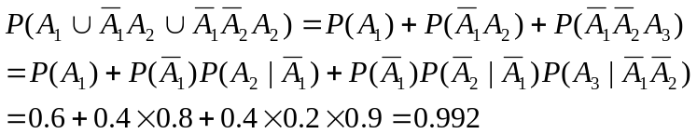 （10分）

2. 一单位有甲、乙两人，已知甲近期出差的概率为80%，若甲出差，则乙出差的概率为20%；若甲不出差，则乙出差的概率为90%。(1)求近期乙出差的概率；(2)若已知乙近期出差在外，求甲出差的概率。
解： 设A,B分别是甲，乙出差的事件，则
（2分）
（1） （7分）
（2）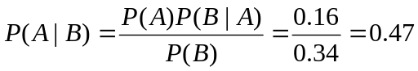 （10分）
3. 设随机变量具有以下的分布律，
 | -2 | -1 | 0 | 1 | 3
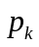 | 0.2 | 0．1 | 0．3 | 0．1 | 0．3
试求( 1) 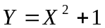的分布律．（2）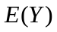.
解 (1)

Y | 1 | 2 | 5 | 10
 | 0．3 | 0．2 | 0．2 | 0．3
（8分）

（10分）

4. 设仅能取到五个值，且取得它们的概率相等，都等于。1）写出的联合分布律；2）分别求关于和关于的边缘分布律； 3) 判断与是否独立？并说明理由。
解：
1），2）
 | 1 | 1.2 | 1.3 | 1.5 | 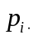
0.9 | 0 | 1/5 | 0 | 0 | 1/5
1 | 1/5 | 0 | 0 | 1/5 | 2/5
1.2 | 0 | 0 | 1/5 | 0 | 1/5
1.4 | 1/5 | 0 | 0 | 0 | 1/5
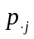 | 2/5 | 1/5 | 1/5 | 1/5
（8分）
3） 由于：,
故：不独立 （10分）

5. 设随机变量在区间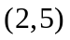上服从均匀分布，现对进行4次独立观测，试求至少有3次观测值大于4的概率.
解：已知：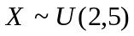，设 Y是4次观测值大于4的次数，则
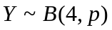 （4分）
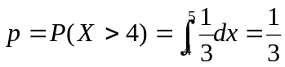 （6分）
所求：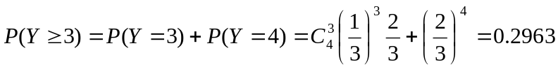 （10分）
6. 设随机变量（）的概率密度为
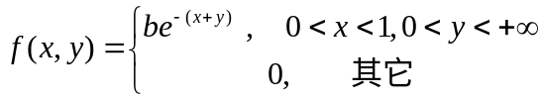
（1）试确定常数；（2）求边缘概率密度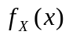，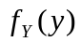；
（3）判断是否独立？.
解（1）因为 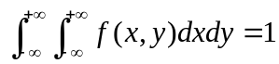
又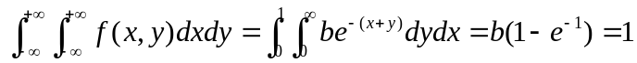
所以 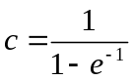 （3分）
（2）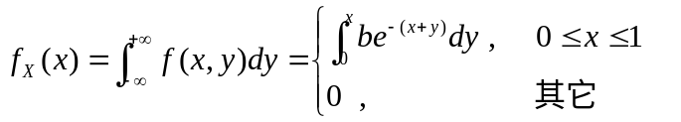
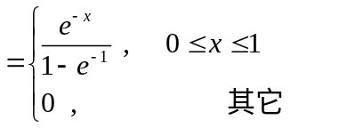 （6分）
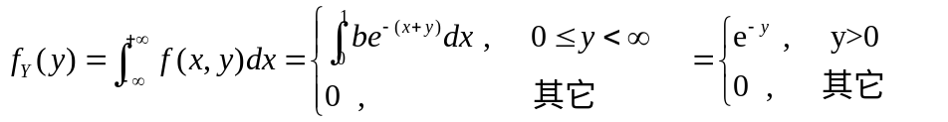（8分）
（3）因为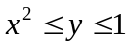时，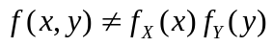 . 所以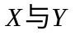不独立. （10分）

7. 对敌人的防御地段进行100次轰炸，每次轰炸命中目标的炸弹数目是一个随机变量，其期望值为2，方差为1.69。求在100次轰炸中有180颗到220颗炸弹命中目标的概率。
解：令第i次轰炸命中目标的次数是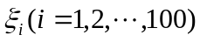，100次轰炸命中目标次数
（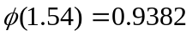）
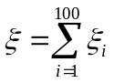 （2分）
且因为，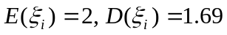，故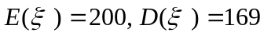 （4分）
应用中心极限定理，渐进服从正态分布， 所以
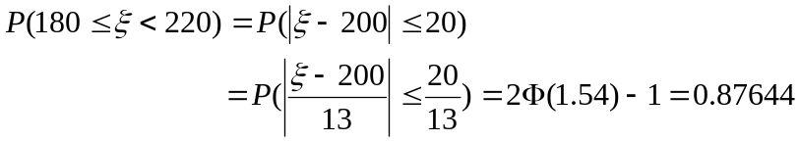 （10分）

四、证明题(6分)
设三事件相互独立，试证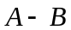与独立
证明： 因为： （3分）
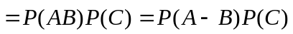
故与独立 （6分）

